Rapport sur le projet de prédiction des maladies cardiaques

Realisé par mr: Mohamed Ben-Yghil
Master IIBDCC 2023-2025

1. Introduction du problème choisi
Le projet consiste à prédire la présence de maladies cardiaques à partir d'un ensemble de données médicales. Le dataset utilisé est le Cleveland Heart Disease Dataset, qui contient diverses informations cliniques sur des patients, telles que l'âge, le sexe, la tension artérielle, le cholestérol, les résultats d'examen ECG, etc. La variable cible est binaire : 0 pour l'absence de maladie cardiaque et 1 pour la présence de la maladie.
L'objectif du projet est de construire un modèle de classification binaire à l'aide de réseaux de neurones pour prédire la probabilité qu'un patient ait une maladie cardiaque en fonction de ces variables d'entrée.

2. Description des étapes de préparation des données

2.1. Chargement des données
Le dataset est chargé depuis un fichier CSV disponible en ligne. Les colonnes sont nommées selon les caractéristiques cliniques des patients, telles que l'âge, la tension artérielle, le cholestérol, etc.

2.2. Exploration des données
Après le chargement, les premières lignes du dataset sont examinées pour comprendre la structure des données. Des statistiques descriptives sont générées pour mieux comprendre la distribution des différentes variables.

2.3. Gestion des valeurs manquantes
Les valeurs manquantes sont identifiées, notamment dans les colonnes ca et thal. Pour ces colonnes, les valeurs manquantes sont remplacées par la médiane des valeurs présentes dans ces colonnes, afin d'éviter les biais que pourraient introduire des valeurs manquantes non traitées.

2.4. Encodage des variables catégorielles
Certaines colonnes du dataset contiennent des variables catégorielles (comme cp, restecg, slope, ca, thal). Ces variables sont encodées en variables binaires via la méthode pd.get_dummies(), afin de rendre les données exploitables par le modèle.

2.5. Normalisation des données
Les données numériques sont normalisées à l'aide du StandardScaler pour s'assurer que les différentes variables ont la même échelle. Cela permet d'améliorer la convergence du modèle lors de l'entraînement.

2.6. Division des données
Les données sont divisées en trois ensembles : un ensemble d'entraînement (70 % des données), un ensemble de validation (15 %) et un ensemble de test (15 %). Cette division permet de tester la performance du modèle sur des données inédites.

3. Justification des choix d’architecture et d’hyperparamètres

3.1. Architecture du modèle
Le modèle choisi est un réseau de neurones dense (ANN) avec plusieurs couches cachées. Chaque couche utilise la fonction d'activation ReLU, qui permet de mieux gérer les non-linéarités des données et d'éviter le problème du vanishing gradient.
- Première couche cachée : 64 neurones, initialisation de poids avec HeNormal, régularisation L2 (pour éviter l'overfitting).
- Deuxième couche cachée : 32 neurones avec les mêmes techniques d'initialisation et de régularisation.
- Troisième couche cachée : 16 neurones, également avec HeNormal et régularisation L2.
- Couche de sortie : 1 neurone avec activation sigmoid pour une classification binaire.

3.2. Hyperparamètres
- Taux d'apprentissage : Le modèle utilise l'optimiseur Adam avec un taux d'apprentissage de 0.001, ce qui est souvent un bon compromis entre la vitesse de convergence et la stabilité.
- Dropout : Un taux de dropout de 0.2 est utilisé après chaque couche cachée pour prévenir l'overfitting en forçant le modèle à ne pas trop s'ajuster aux données d'entraînement.
- EarlyStopping et ReduceLROnPlateau : Ces callbacks sont utilisés pour arrêter l'entraînement si la perte sur l'ensemble de validation cesse de s'améliorer pendant plusieurs epochs et pour réduire le taux d'apprentissage si la perte se stabilise.

4. Analyse des performances du modèle avant et après corrections

4.1. Avant corrections (baseline)
Au départ, le modèle est évalué sur l'ensemble de test en utilisant plusieurs métriques de classification. Les résultats montrent une performance initiale qui est relativement correcte, mais il existe encore des améliorations possibles.

4.2. Après corrections
Après l'ajustement des hyperparamètres, l'ajout de la régularisation et des callbacks, les performances du modèle s'améliorent. Les graphiques montrent une réduction de la perte et une augmentation de l'accuracy, ce qui indique que les ajustements ont eu un impact positif.

5. Graphiques montrant l’évolution des pertes et métriques
Les graphiques suivants montrent l'évolution de la perte et de l'accuracy au cours de l'entraînement et de la validation :
- Graphique de la perte : La perte diminue au fur et à mesure de l'entraînement, ce qui montre que le modèle apprend à mieux prédire la classe.
- Graphique de l'accuracy : L'accuracy augmente avec le temps, indiquant que le modèle devient de plus en plus précis dans ses prédictions.
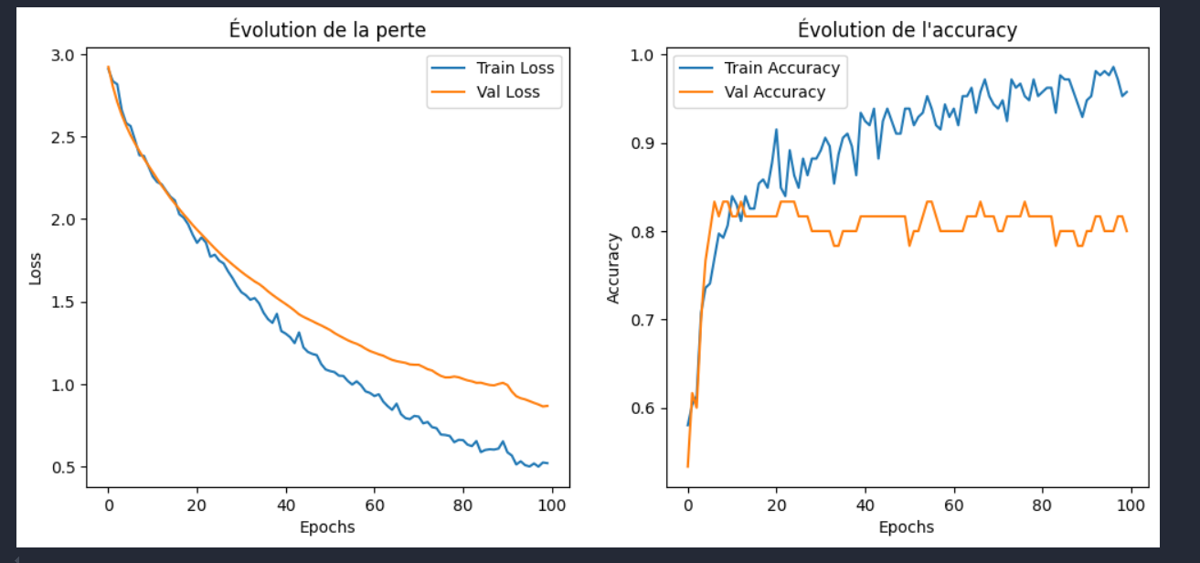
Ces graphiques montrent clairement que le modèle s'améliore au fur et à mesure des époques, avec des pics au niveau de l'accuracy et une baisse continue de la perte, ce qui est un signe de bonne performance du modèle.

Matrice de confusion normalisée
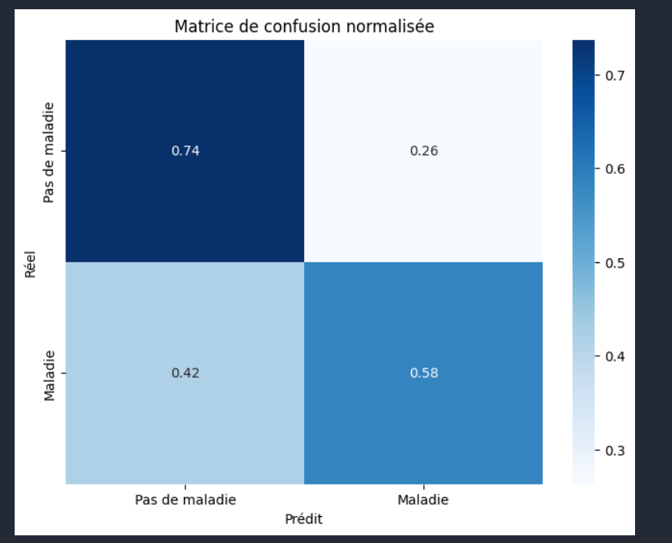

Conclusion
Ce projet a permis de développer un modèle de réseau de neurones capable de prédire la présence de maladies cardiaques en fonction des caractéristiques cliniques des patients. Les ajustements sur l'architecture et les hyperparamètres ont permis d'améliorer les performances du modèle, ce qui se reflète dans les métriques de classification et les courbes d'apprentissage. Le modèle final offre une bonne précision, rappel et F1-score, ce qui en fait un modèle robuste pour la détection de maladies cardiaques.

